**Tuần: 1, Ngày soạn: 3/9/2024**

PHẦN 1: MỘT SỐ VẤN ĐỀ VỀ KINH TẾ - XÃ HỘI THẾ GIỚI

Bài 1. SỰ KHÁC BIỆT VỀ TRÌNH ĐỘ

PHÁT TRIỂN KINH TẾ - XÃ HỘI CỦA CÁC NHÓM NƯỚC

**(02 tiết)**

# **I. MỤC TIÊU**

**1. Kiến thức**

– Phân biệt được các nước trên thế giới theo trình độ phát triển kinh tế: nước phát triển và nước đang phát triển với các chỉ tiêu về thu nhập bình quân (tỉnh theo GNI người), cơ cấu kinh tế và chỉ số phát triển con người (HDI).

– Trình bày được sự khác biệt về kinh tế và một số khía cạnh xã hội của các nhóm nước.

– Sử dụng được bản đồ để xác định sự phân bố các nhóm nước, phân tích được bảng số liệu về kinh tế – xã hội của các nhóm nước.

– Thu thập được tư liệu về kinh tế – xã hội của một số nước từ các nguồn khác nhau.

**2. Năng lực**

**\*. Năng lực chung**

- Năng lực tự chủ và tự học: - Năng lực giao tiếp và hợp tác:

**\*. Năng lực đặc thù:**

- Nhận thức khoa học địa lí:

+ Phân biệt được các nước trên thế giới theo trình độ phát triển kinh tế: nước phát triển và nước đang phát triển với các chỉ tiêu về thu nhập bình quân (tỉnh theo GNI người), cơ cấu kinh tế và chỉ số phát triển con người (HDI).

+ Trình bày được sự khác biệt về kinh tế và một số khía cạnh xã hội của các nhóm nước.

- Tìm hiểu địa lí:

+ Sử dụng được bản đồ để xác định sự phân bổ các nhóm nước, phân tích được bảng số liệu về kinh tế – xã hội của các nhóm nước.

- Vận dụng kiến thức, kĩ năng đã học:

Thu thập được tư liệu về kinh tế – xã hội của một số nước từ các nguồn khác nhau.

**3. Phẩm chất**

- Chăm chỉ, tự giác hoàn thành nhiệm vụ học tập.

- Trách nhiệm: hoàn thành nhiệm vụ học tập bản thân được phân công khi làm việc nhóm, làm bài tập vận dụng.

# **II. THIẾT BỊ DẠY HỌC VÀ HỌC LIỆU**

# **Giáo viên**

- Hình 1 sách giáo khoa phóng to.

- Bản đồ các nước trên thế giới.

- Bảng 1.1; 1.2; 1.3 trong sách giáo khoa.

- Các video, hình ảnh, số liệu thống kê về sự tương phản của các nhóm nước.

- Phiếu học tập.

# **Học sinh**

- Đọc bài ở nhà,

- Giấy nhớ

# **III. TIẾN TRÌNH DẠY HỌC**

**Hoạt động 1: Xác định vấn đề/Nhiệm vụ học tập/Mở đầu**

*(Cá nhân/5 phút)*

*a) Mục tiêu*

- Kiến thức: Tạo hứng thú cho Hs khi bước vào bài học.

- Kĩ năng: phân tích khai thác thông tin, dữ liệu từ truyền thông.

*b) Nội dung:* HS thảo luận hoàn thành phiếu học tập

*c) Sản phẩm:*

*d) Tiến trình hoạt động*

**- Bước 1: Chuyển giao nhiệm vụ:** GV cho nêu tên 10 quốc gia, chia thành các nhóm

**- Bước 2: Thực hiện nhiệm vụ:** Học sinh trả lời câu hỏi trong thời gian 1 phút.

**- Bước 3: Báo cáo, thảo luận:** GV choHS báo cáo theo vòng tròn tên các quốc gia.

**- Bước 4: Kết luận, nhận định:** Giáo viên chuẩn kiến thức, nhấn mạnh điểm độc đáo của Địa lí 11 và vào bài: mời HS đọc phần Lời nói đầu ở trang đầu tiên.

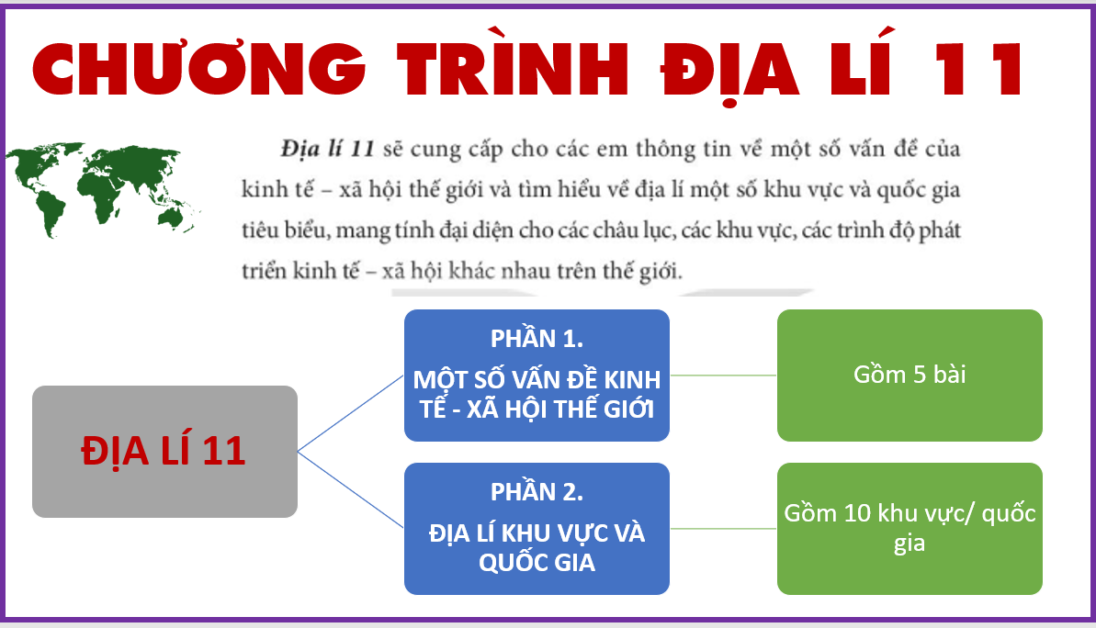

**Hoạt động 2: Hình thành kiến thức mới (70 phút)**

**Hoạt động 2.1: Tìm hiểu SỰ PHÂN CHIA CÁC NHÓM NƯỚC**

*a) Mục tiêu*

- Kiến thức: Phân biệt được 2 nhóm nước phát triển và đang phát triển, tiêu chí để phân chia thành các nhóm nước.

- Kĩ năng: Nhận xét, phân tích lược đồ, bản đồ. Nêu được sự phân bố các nhóm nước.

*b) Nội dung:* Hs thảo luận cặp đôi hoàn thành nhiệm vụ học tập

*c) Sản phẩm:* Phần trả lời miệng của HS

|  |
| --- |
| **I. Sự phân chia thành các nhóm nước.**  - Theo trình độ phát triển kinh tế, các nước trên thế giới được phân chia thành nước phát triển và nước đang phát triển dựa vào các tiêu chí chủ yếu: tổng thu nhập quốc gia bình quân đầu người (GNI/người), cơ cấu kinh tế và chỉ số phát triển con người (HDI). |

*d) Tiến trình hoạt động*

*-* **Bước 1:** **Chuyển giao nhiệm vụ:**

**\* Nhiệm vụ 1:** Yêu cầu học sinh đọc sách giáo khoa thảo luận cặp đôi trả lời các câu hỏi sau:

+ Trên thế giới có mấy nhóm nước?

+ Căn cứ vào tiêu chí nào để phân chia thành các nhóm nước?

+ Đọc thông tin và dựa vào bảng 1.1, hãy phân biệt các nước phát triển (Đức, Hoa Kỳ, Nhật Bản) và các nước đang phát triển (Bra-xin, Cộng hòa Nam Phi, Việt Nam) về các chỉ tiêu: GNI người, cơ cấu kinh tế và HDI.

**\* Nhiệm vụ 2:** Quan sát hình 1, xác định một số nước phát triển và đang phát triển trên bản đồ.

**- Bước 2:** **Thực hiện nhiệm vụ:**

+ HS thảo luận, thực hiện nhiệm vụ trong thời gian 3 phút.

+ GV gọi HS lên bảng xác định một số nước phát triển và đang phát triển trên bản đồ.

**- Bước 3:** **Báo cáo, thảo luận:** GV gọi ***ngẫu nhiên*** một số HS trình bày, HS khác sẽ bổ sung.

+ HS rút ra được sự khác biệt giữa các nhóm nước: nhóm nước phát triển có các chỉ số đều cao (GNI/người, cơ cấu ngành công nghiệp – xây dựng và dịch vụ trong GDP và HDI) chỉ có cơ cấu ngành nông nghiệp, lâm nghiệp, thuỷ sản thì thấp.

+ GV yêu cầu HS nhắc lại khái niệm GNI/ người và cơ cấu kinh tế đã được học trong chương trình lớp 10.

|  |  |
| --- | --- |
| + Tổng thu nhập quốc gia (GNI) là tổng giá trị của tất cả các sản phẩm và dịch vụ cuối cùng do tất cả công dân của một quốc gia tạo ra trong năm.  + GNI/ người tính bằng quy mô GNI chia cho tổng số dân ở một thời điểm nhất định.  + Chỉ số này để đánh giá mức sống dân cư của một quốc gia | + Cơ cấu kinh tế là tổng thể các ngành, lĩnh vực, bộ phận kinh tế có quan hệ hữu cơ tương đối ổn định hợp thành.  + Trong đánh giá trình độ của một quốc gia, cơ cấu NGÀNH kinh tế được sử dụng rất phổ biến. |

+ GV mở rộng Chỉ số phát triển con người (HDI – Human Development Index): *Chỉ số phát triển con người (HDI) là thước đo tổng hợp phản ánh sự phát triển của con người trên các phương diện:*

1. *Sức khỏe (thể hiện qua tuổi thọ trung bình tính từ lúc sinh);*
2. *Tri thức (thể hiện qua chỉ số giáo dục)*
3. *Thu nhập (thể hiện qua tổng thu nhập quốc gia bình quân đầu người).*

*HDI nhận giá trị từ 0 đến 1.*

+ GV cung cấp số liệu của Việt Nam và yêu cầu HS xác định Việt Nam thuộc nhóm nước nào.

GNI/người, cơ cấu GDP và HDI của Việt Nam năm 2021

|  |  |  |
| --- | --- | --- |
| Chỉ tiêu | Nhóm nước | Việt Nam |
| GNI/người (USD/người) | | 3 590* |
| Cơ cấu GDP  (%) | Nông nghiệp, lâm nghiệp, thuỷ sản | 12,56 |
| Công nghiệp, xây dựng | 37,48 |
| Dịch vụ | 41,21 |
| Thuế sản phẩm trừ trợ cấp sản phẩm | 8,75 |
| HDI | | 0,726 |

*Nguồn số liệu theo Niên giám thống kê Việt Nam năm 2021, NXB thống kê năm 2022*

*\* Theo https://data.worldbank.org/indicator/NY.GNP.PCAP.CD?locations=VN*

**- Bước 4.** **Kết luận, nhận định:**

+ Giáo viên chuẩn kiến thức.

+ HS ghi bài.

*- Xem thêm:* [*https://tinyurl.com/y3f34jxd*](https://tinyurl.com/y3f34jxd)

GV gợi mở thêm để sang phần 2:

- Nhóm Các nước phát triển có thu nhập bình quân đầu cao, ngành công nghiệp và dịch vụ chiếm tỉ trọng lớn trong cơ cấu kinh tế và xếp thứ hạng cao về HDI.

- Nhóm các nước phát triển nhìn chung có mức sống thấp, sự phát triển kinh tế và công nghiệp ở mức thấp hơn các nước phát triển.

**Hoạt động 2.2: Tìm hiểu về SỰ KHÁC BIỆT VỀ KINH TẾ - XÃ HỘI CỦA CÁC NHÓM NƯỚC.**

*a) Mục tiêu*

- Kiến thức: Trình bày được sự sự khác biệt kinh tế - xã hội của các nhóm nước: phát triển, đang phát triển.

- Kĩ năng: Nhận xét, phân tích bảng số liệu thống kê.

*b) Nội dung:* Hs thảo luận nhóm hoàn thành nhiệm vụ học tập

*c) Sản phẩm:* Phần trả lời trên PHT

|  |  |  |  |  |  |  |  |  |  |  |  |  |  |  |  |  |  |  |  |  |  |  |  |  |  |  |  |  |
| --- | --- | --- | --- | --- | --- | --- | --- | --- | --- | --- | --- | --- | --- | --- | --- | --- | --- | --- | --- | --- | --- | --- | --- | --- | --- | --- | --- | --- |
| **II. Sự khác biệt về trình độ phát triển kinh tế – xã hội của các nhóm nước.**   |  |  |  |  | | --- | --- | --- | --- | | Tiêu chí | | Nhóm nước phát triển | Nhóm nước đang phát triển | | Kinh tế | Qui mô  kinh tế: | Lớn | Trung bình và thấp | | Tốc độ tăng trưởng kinh tế | khá ổn định | khá cao. | | Cơ cấu  kinh tế: | +Nhóm nước này tiến hành công nghiệp hoá từ sớm và thường tiên phong dẫn đầu trong các cuộc cách mạng công nghiệp trên thế giới .  + Ngành dịch vụ có đóng góp nhiều nhất trong GDP.  + Hiện nay, các nước phát triển đang tập trung vào đổi mới và phát triển các sản phẩm có hàm lượng khoa học – công nghệ và tri thức cao. | + Cơ cấu kinh tế có sự chuyển dịch theo hướng công nghiệp hoá – hiện đại hoá với tỉ trọng các ngành công nghiệp và xây dựng, dịch vụ có xu hướng tăng.  + Một số nước đang phát triển bắt đầu chú trọng phát triển các lĩnh vực có hàm lượng khoa học – công nghệ và tri thức cao. | | Xã hội | + Tỉ lệ gia tăng tự nhiên của dân số  + Cơ cấu  dân số | Thấp  Già | có xu hướng giảm nhưng ở một số quốc gia vẫn còn cao  Trẻ  đang có xu hướng già hoá. | | Đô thị hóa | Quá trình đô thị hoá sớm, tỉ lệ dân thành thị cao, cơ sở hạ tầng khá hiện đại và đồng bộ. | ốc độ đô thị hoá diễn ra nhanh, song tỉ lệ dân thành thị chưa cao | |  | Chất lượng cuộc sống | Cao | Mức cao, trung bình và thấp | | Y tế, giáo dục | Dịch vụ chất lượng tốt  tuổi thọ trung bình và số năm đi học trung bình cao | Dịch vụ đang dần được cải thiện. Tuổi thọ trung bình và số năm đi học trung bình của người từ 25 tuổi trở lên đang tăng dần | |

*d) Tiến trình hoạt động*

**Nhiệm vụ 1: Chuyển giao nhiệm vụ:** GV chia lớp thành 2 cụm mỗi cụm 6-8 nhóm tùy theo số lượng học sinh, các nhóm đọc thông tin trong SGK, quan sát bảng 1 và bảng thông tin hãy:

*+ Nhóm chẵn:* Quan sát bảng 1.2 SGK, nhận xét về sự khác biệt về kinh tế của 2 nhóm nước theo phiếu học tập sau:

*+ Nhóm lẻ:* Quan sát bảng 1.3 SGK, nhận xét về sự khác biệt xã hội của 2 nhóm nước theo phiếu học tập sau:

**- Bước 2: Thực hiện nhiệm vụ:** HS thảo luận nhóm và hoàn thành nhiệm vụ trong 5 phút. GV quan sát và hỗ trợ HS.

**Nhiệm vụ 2: Cả lớp: hoàn thành bảng**

**- Bước 1: Chuyển giao nhiệm vụ:** GV gọi HS bất kì thuộc 2 nhóm chẵn, lẻ hoàn thành bảng thông tin

**- Bước 3.** **Báo cáo, thảo luận:** GV rút thăm ngẫu nhiên cá nhân trình bày >>> gọi ngẫu nhiên HS khác nhận xét. GV ghi nhanh các nhận xét lên bảng.

+ Gv cung cấp bảng số liệu, yêu cầu HS nhận xét để làm rõ sự tương phản giữa các nhóm nước

CƠ CẤU GDP CỦA THẾ GIỚI CHIA THEO NHÓM NƯỚC NĂM 2020

|  |  |
| --- | --- |
| **Năm** | **% trong GDP toàn cầu** |
| Các nước nghèo vay nợ nhiều | 0,9 |
| Các nước kém phát triển (Phân loại của LHQ) | 1,3 |
| Các nước thu nhập thấp | 0,5 |
| Các nưủc thu nhập cao | 63,1 |
| Các nước trong khối OECD | 61,8 |

Nguồn số liệu theo Niên giám thống kê Việt Nam năm 2021, NXB thống kê năm 2022

*+* HS nhận xét bảng số liệu 1.2, 1.3 và số liệu 3.1 SGK bộ Cánh diều để minh chứng về sự chênh lệch kinh tế, xã hội giữa các nhóm nước

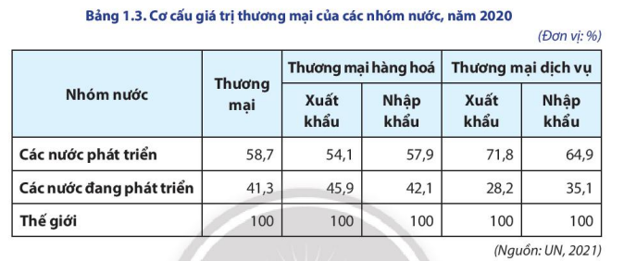

- **Bước 4. Kết luận, nhận định:**

+ Trong phần GV tổng kết lại sự khác biệt về kinh tế giữa hai nhóm nước và lưu ý một số điểm như:

1) nước có thu nhập bình quân đầu người cao chưa chắc đã thuộc nhóm các nước phát triển;

2) Ngay trong nội bộ một nhóm thì thu nhập bình quân đầu người cũng có sự khác biệt;

3) Cơ cấu kinh tế của cả hai nhóm nước đều có xu hướng giảm tỉ trọng ngành nông nghiệp, công nghiệp và tăng tỉ trọng ngành dịch vụ;

4) Một số nước đang phát triển đã trở thành các nước công nghiệp hoá;

5) Mức độ đồng bộ và chất lượng cơ sở hạ tầng ở hai nhóm nước khác nhau.

+ Gv mở rộng về nền kinh tế tri thức, già hóa dân số ở nhóm nước phát triển.

<https://coccoc.com/search?query=gi%C3%A0+h%C3%B3a+%E1%BB%9F+c%C3%A1c+n%C6%B0%E1%BB%9Bc+ph%C3%A1tS+tri%E1%BB%83n&tbm=vid>

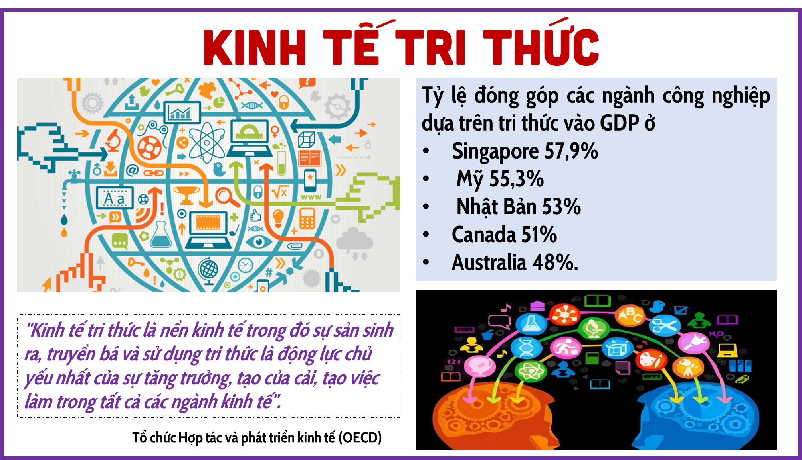

+ GV chuẩn kiến thức

+ HS ghi bài

**HOẠT ĐỘNG 3 : LUYỆN TẬP**

*(Cá nhân/5 phút)*

***a) Mục tiêu*:** Củng cố lại kiến thức đã học.

***b) Nội dung:*** Tham gia trò chơi Ai nhanh hơn

***c) Sản phẩm:*** Phần trả lời trên bảng/giấy của HS

***d). Tiến trình hoạt động***

**- Bước 1: Chuyển giao nhiệm vụ:** GV yêu cầu HS:

+ Chuẩn bị giấy note/bảng con cá nhân

+ Lắng nghe câu hỏi và viết nhanh đáp án

+ Hết giờ, đồng loạt giơ bảng

+ Tham gia trả lời trong 10 giây

**- Bước 2: Thực hiện nhiệm vụ:**

+ HS nghe câu hỏi và trả lời

+ HS xác nhận đáp án và tự chấm điểm

5 câu hỏi:

*+ Thế giới được chia thành mấy nhóm nước? kể tên. >>> 2 nhóm/ Phát triển và đang phát triển.*

*+ Việt Nam thuộc nhóm nước nào? >> Đang phát triển*

*+ Nêu 3 tiêu chí quan trọng phân biệt 2 nhóm nước >> GNI/người/ Cơ cấu kinh tế/ HDI*

*+ Cơ cấu dân số nước phát triển và đang phát triển khác nhau như thế nào? >>> Nước PT có dân số già, nước ĐPT có dân số trẻ hoặc đang chuyển sang DS già.*

*+ Đô thị hóa của nước phát triển và đang phát triển khác nhau như thế nào? >>> Nước PT có trình độ ĐTH cao, nước ĐPT có trình độ ĐTH còn thấp, mang tính tự phát.*

**- Bước 3.** **Báo cáo, thảo luận:** GV cho Hs đổi sản phẩm và bổ sung cho nhau

**- Bước 4.** **Kết luận, nhận định:** GV chấm 1 số sản phẩm Hs, nhận xét và đánh giá tinh thần học tập của cả lớp.

**Phương án 2 (hoặc sử dụng cả 2 nếu còn thời gian)**

Hoạt động: Tôi lên tiếng: là HS và thuộc nhóm nước đang phát triển, em có buồn không? Em hãy đề xuất các giải pháp để cá nhân/ đất nước phát triển hơn.

**HOẠT ĐỘNG 4 : VẬN DỤNG**

***(Cá nhân/ 3 phút)***

***a) Mục tiêu*:** Từ bài học Hs sẽ sưu tầm được tư liệu về kinh tế – xã hội của một số nước từ các nguồn khác nhau.

***b) Nội dung:*** Hs tìm hiểu ở nhà về về kinh tế – xã hội ( GNI/người và HDI) của 1 số nước phát triển và đang phát triển

***c) Sản phẩm:*** Bài làm củaHS

***d) Tổ chức hoạt động***

**-Bước 1. Chuyển giao nhiệm vụ:** GV giao nhiệm vụ cho HS ở nhà

Sưu tầm tư liệu về kinh tế – xã hội ( GNI/người và HDI) của 1 số nước phát triển và đang phát triển

Cụ thể : Hoa Kì và Việt Nam

Hình thức : Báo cáo bằng PPT hoặc tranh, Minmap

**- Bước 2: Thực hiện nhiệm vụ:** HS tiếp nhận vấn đề và thực hiện ở nhà

**- Bước 3: Báo cáo, thảo luận:** Hs báo cáo sản phẩm bằng PPT, tranh vẽ, Minmap trong nhóm lớp

trước buổi học tiếp theo

**- Bước 4: Kết luận:** GV theo dõi, đôn đốc và chấm đánh giá sản phẩm, công bố kết quả trong tiết học tiếp theo

**IV. RÚT KINH NGHIỆM**

..................................................................................................................................................

..................................................................................................................................................

..................................................................................................................................................

..................................................................................................................................................

..................................................................................................................................................

**V. PHỤ LỤC**

**1/ Câu hỏi và bài tập**

**Câu 1.** Cho bảng số liệu

**Tỉ trọng các ngành trong cơ cấu nền kinh tế của các nước đang phát triển năm 2020**

*Đơn vị: %*

|  |  |  |  |  |
| --- | --- | --- | --- | --- |
| Quốc gia | Nông nghiệp, lâm nghiệp và thuỷ sản | Công nghiệp và xây dựng | Dịch vụ | Thuế sản phẩm trù trợ cấp sản phẩm |
| Bra-xin | 5,9 | 17,7 | 62,8 | 13,6 |
| Cộng hoà Nam Phi | 2,5 | 23,4 | 64,6 | 9,5 |
| Viêt Nam | 12,7 | 36,7 | 41,8 | 8,8 |

*Nguồn: SGK Địa lí 11, Bộ KNTT với CS*

Phát biểu nào sau đây đúng về sự thay đổi tỉ trọng các ngành trong cơ cấu nền kinh tế của các nước đang phát triển?

**A.** Nông - lâm - ngư có xu hướng tăng.

**B.** Tỉ trọng dịch vụ có nhiều biến động.

**C.** Công nghiệp và xây dựng tăng nhanh.

**D.** Nông - lâm - ngư có xu hướng giảm.

**Câu 2.** Các quốc gia đang phát triển thường có

**A.** tỉ suất tử vong người glà rất thấp. **B.** thu nhập bình quân đầu người cao.

**C.** nền công nghiệp phát triển rất sớm. **D.** chỉ số phát triển con người thấp.

**Câu 3.** Các nước phát triển có trình độ phát triển kinh tế - xã hội cao hơn hẳn các nước đang phát triển, thổ hiện chủ yếu ở việc

**A.** chiếm phần lớn giá trị xuất khẩu của thế giới.

**B.** tỉ trọng của khu nước kinh tế dịch vụ chưa cao.

**C.** Tốc độ tăng Tổng thu nhập trong nước cao.

**D.** Công nghiệp - xây dựng tăng trưởng nhanh.

**Câu 4.** Các nước đang phát triển có đặc điểm là

**A.** GDP bình quân đầu người cao. **B.** đầu tư nước ngoài (FDI) nhiều.

**C.** chỉ số phát triển con người cao. **D.** cơ cấu ngành nông nghiệp cao.

**Câu 5.** Các nước đang phát triển phân biệt với các nước phát triển bởi một trong những tiêu chí là

**A.** chỉ số chất lượng cuộc sống (HDI) cao.

**B.** GNI bình quân đầu người thấp hơn nhiều.

**C.** dịch vụ có tỉ trọng cao trong nền kinh tế.

**D.** tốc độ tăng GDP bình quân hàng năm thấp.

**Câu 6.** Các nước có thu nhập ở mức thấp hiện nay hầu hết đều ở

**A.** Bắc Mĩ. **B.** Bắc Á. **C.** châu Phi. **D.** châu Âu.

**Câu 7.** Nước công nghiệp mới là những nước đang phát triển đã trải qua quá trình

**A.** chuyên môn hoá và đạt được trình độ phát triển công nghiệp nhất định.

**B.** liên hợp hoá và đạt được trình độ phát triển công nghiệp nhất định.

**C.** công nghiệp hoá và đạt được trình độ phát triển công nghiệp nhất định.

**D.** đô thị hoá và đạt được trình độ phát triển công nghiệp, đô thị nhất định.

**Câu 8.** Phát biểu nào sau đây đúng với các nước phát triển?

**A.** Chỉ số phát triển con người thấp. **B.** Đầu tư nước ngoài (FDI) ít.

**C.** Còn có nợ nước ngoài nhiều. **D.** GDP bình quân đầu người cao.

**Câu 9.** Cho bảng số liệu

**Tỉ trọng các ngành trong cơ cấu nền kinh tế của các nước đang phát triển năm 2020**

*Đơn vị: %*

|  |  |  |  |  |
| --- | --- | --- | --- | --- |
| Quốc gia | Nông nghiệp, lâm nghiệp và thuỷ sản | Công nghiệp và xây dựng | Dịch vụ | Thuế sản phẩm trù trợ cấp sản phẩm |
| Bra-xin | 5,9 | 17,7 | 62,8 | 13,6 |
| Cộng hoà Nam Phi | 2,5 | 23,4 | 64,6 | 9,5 |
| Viêt Nam | 12,7 | 36,7 | 41,8 | 8,8 |

*Nguồn: SGK Địa lí 11, Bộ KNTT với CS*

Để thể hiện tỉ trọng các ngành trong cơ cấu nền kinh tế của các nước đang phát triển năm 2020, dạng biểu đồ nào sau đây là thích hợp nhất?

**A.** Cột. **B.** Đường. **C.** Tròn. **D.** Miền.

**Câu 10.** Các nước có GDP/người cao tập trung nhiều ở khu nước

**A.** Trung Đông. **B.** Bắc Mĩ. **C.** Đông Á. **D.** Đông Âu.

**2/ Các link video, tư liệu…**

1/ [Các nước phát triển thường có đặc điểm nổi bật nào? (hieuluat.vn)](https://hieuluat.vn/thong-tin-can-biet/cac-nuoc-phat-trien-thuong-co-dac-diem-2713-46829-article.html)

2/ [Cần gì để được coi là một nước phát triển? - Kinh doanh - ZINGNEWS.VN](https://zingnews.vn/can-gi-de-duoc-coi-la-mot-nuoc-phat-trien-post1126509.html)

3/ [Chi tiết tin (mof.gov.vn)](https://mof.gov.vn/webcenter/portal/vclvcstc/pages_r/l/chi-tiet-tin?dDocName=MOFUCM206028)

4/ [Trung Quốc: Nền kinh tế phát triển hay đang phát triển? (kinhtedothi.vn)](https://kinhtedothi.vn/trung-quoc-nen-kinh-te-phat-trien-hay-dang-phat-trien.html)

5/ <https://www.youtube.com/watch?v=t65gzchFOqg>

**3/ Hệ thống tranh ảnh**

**Tuần: 2,3. Ngày soạn: 10/9/2024**

**Tiết 3, 4 - Bài 2. TOÀN CẦU HÓA , KHU VỰC HÓA KINH TẾ**

**(02 tiết)**

# **I. MỤC TIÊU**

**1.Kiếnthức**

Học xong bài này, em sẽ:

-Trình bày được các biểu hiện, hệ quả của toàn cầu hoá kinh tế.

- Phân tích ảnh hưởng của toàn cầu hoá kinh tế đối với các nước trên thế giới.

- Trình bày được các biểu hiện, hệ quả của khu vực hoá kinh tế.

- Phân tích được ý nghĩa của khu vực hoá kinh tế đối với các nước trên thế giới.

**2.Nănglực**

**\*.Năng lực chung**

- Năng lực tự chủ và tự học: - Năng lực giao tiếp và hợp tác:

**\*.Năng lực đặc thù:**

- Nhận thức khoa học địa lí:

+ Trình bày được các biểu hiện, hệ quả của toàn cầu hoá kinh tế.

+ Phân tích ảnh hưởng của toàn cầu hoá kinh tế đối với các nước trên thế giới.

+ Trình bày được các biểu hiện, hệ quả của khu vực hoá kinh tế.

+ Phân tích được ý nghĩa của khu vực hoá kinh tế đối với các nước trên thế giới.

- Tìm hiểu địa lí:

+ Nhận xét, phân tích hình ảnh, bảng số liệu để thấy biểu hiện toàn cầu hóa, khu vực vực hóa kinh tế.

- Vận dụng kiến thức, kĩ năng đã học:

Đánh giá những ảnh hưởng của toàn cầu hóa và khu vực hóa kinh tế với Việt Nam từ việc thu thập thông tin và kết quả mà Việt Nam đạt được từ khi gia nhập ASEAN

**3.Phẩmchất**

- Chăm chỉ, tự giác hoàn thành nhiệm vụ học tập.

- Trách nhiệm: hoàn thành nhiệm vụ học tập bản thân được phân công khi làm việc nhóm, làm bài tập vận dụng. Xác định trách nhiệm của bản thân trong vai trò phát triển kinh tế - xã hội trong tương lai.

**II.THIẾT BỊ DẠY HỌC VÀ HỌC LIỆU**

# **Giáo viên**

-Bản đồ các nước trên thế giới.

- Các video, hình ảnh, số liệu thống kê về toàn cầu hóa,khu vực hóa kinh tế.

-Phiếu học tập.

# **Học sinh**

-Đọc bài ở nhà,

-Giấynhớ

# **III. TIẾN TRÌNH DẠY HỌC**

**Hoạt động 1: Xác định vấn đề/Nhiệm vụ học tập/Mở đầu**

*(Cánhân/5phút)*

*a) Mục tiêu*

-Kiến thức:Tạo hứng thú cho Hs khi bước vào bài học.

-Kĩ năng: phân tích khai thác thông tin, dữ liệu từ truyền thông.

*b) Nội dung:* Hs thực hiện trò chơi kể tên các tổ chức liên kết mà Việt Nam tham gia.

*c) Sản phẩm:*

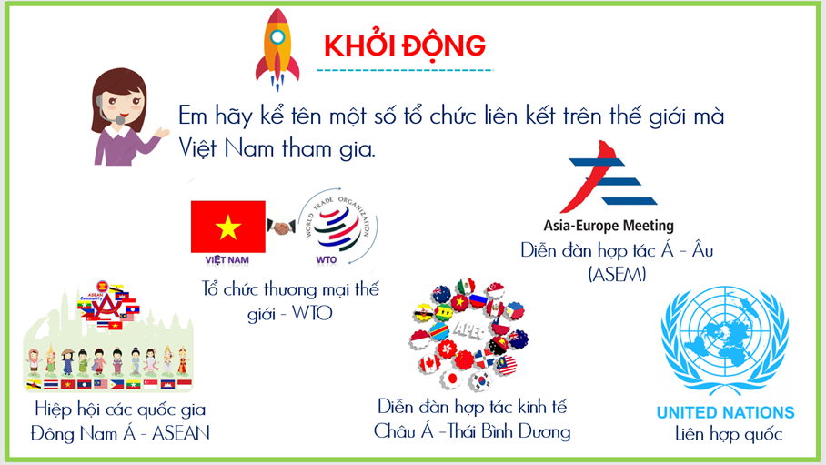

*d) Tiến trình hoạt động*

**- Bước 1: Chuyển giao nhiệm vụ:** GV yêu cầu HS, kể tên một số tổ chức liên kết mà Việt Nam tham gia.

**- Bước 2: Thực hiện nhiệm vụ:** HS thực hiện nhiệm vụ cá nhân trong vòng 2 phút.

**- Bước 3:Báo cáo, thảo luận:**Gv gọi ngẫu nhiên một HS ở một nhóm bất kì trả lời, mỗi lần chỉ được nêu tên một tổ chức, bổ sung theo vòng tròn, không lặp đáp án, nhóm có nhiều đáp án nhất có thưởng.

**- Bước 4: Kết luận, nhận định:** GV dẫn dắt để HS có thể phát biểu được 1 biểu hiện của toàn cầu hóa và khu vực hóa.GV chuẩn kiến thức và vào bài.

**Hoạt động 2: Hình thành kiến thức mới ( phút)**

**HOẠT ĐỘNG 2.1: TÌM HIỂU VỀ TOÀN CẦU HÓA**

*(Đọc tích cực/nhóm/khai thác trực quan)*

*a) Mục tiêu*

- Kiến thức: Trình bày được khái niệm, biểu hiện và hệ quả của toàn cầu hóa.

- Kĩ năng: Làm việc nhóm, giải quyết vấn đề.

*b) Nội dung:* Hs nghiên cứu, thảo luận hoàn thành nhiệm vụ học tập

*c) Sản phẩm:*

|  |
| --- |
| **I. XU HƯỚNG TOÀN CẦU HOÁ KINH TẾ.**  **1. Khái niệm**  Toàn cầu hoá là quá trình liên kết các quốc gia trên thế giới về nhiều mặt, từ kinh tế đến văn hoá, khoa học... Trong đó, toàn cầu hoá kinh tế có tác động mạnh mẽ đến mọi mặt của nền kinh tế – xã hội thế giới.  **2. Biểu hiện**  – Các dòng hàng hoá – dịch vụ, vốn, lao động và tri thức ngày càng được tự do dịch chuyển.  – Các giao dịch quốc tế về thương mại, đầu tư và tài chính tăng nhanh.  - Hình thành và phát triển các tổ chức kinh tế toàn cầu  – Các công ty đa quốc gia có vai trò quan trọng.  - Các tiêu chuẩn toàn cầu được áp dụng ngày càng rộng rãi trong quá trình sản xuất kinh doanh:  **2. Hệ quả**  - Tích cực:  +Tăng cường chuyên môn hoá và hợp tác hoá trong sản xuất, thúc đẩy phân công lao động, qua đó lực lượng sản xuất phát triển mạnh mẽ.  +Tạo ra sự dịch chuyển các yếu tố sản xuất như lao động, vốn, công nghệ và tri thức.  + Có sự chuyển dịch cơ cấu kinh tế tại các nước theo hướng phát triển các ngành công nghiệp chế biến, chế tạo và dịch vụ có hàm lượng công nghệ và tri thức cao, hướng tới phát triển xanh và bền vững.  - Hạn chế:  Gia tăng sự phân hoá trình độ phát triển kinh tế và khoảng cách giàu nghèo trong từng nước và giữa các nước. |

*d)Tiến trình hoạt động*

*-***Bước1:Chuyển giao nhiệm vụ:**

**\*Nhiệm vụ1:Tìm hiểu khái niệm toàn cầu hóa.**

**\* Nhiệm vụ 2: Tìm hiểu biểu hiện toàn cầu hóa**

GV chia lớp thành 4 nhóm yêu cầu học sinh đọc sách giáo khoa , thảo luận nhóm nêu biểu hiện toàn cầu hóa

**Nhiệm vụ 3: Tìm hiểu hệ quả toàn cầu hóa**

Yêu cầu học sinh đọc sách giáo khoa, thảo luận cặp đôi trả lời câu hỏi

*Nêu hệ quả của toàn cầu hóa?*

**- Bước 2:Thực hiện nhiệm vụ:**HS nghiên cứu SGK, thảo luận nhóm/cặp đôi hoàn thành nhiệm vụ học tập theo thời gian GV quy định trong từng nhiệm vụ. GV quan sát và hỗ trợ HS.

**- Bước 3: Báo cáo, thảo luận:** GVcho HS đổi chéo sản phẩm cho nhóm và cặp đôi. Các nhóm/cặp đôi khác nhận xét, bổ sung cho hoàn thiện sản phẩm

**- Bước 4: Kết luận, nhận định:** GV treo 1 sản phẩm lên bảng chữa và GV chuẩn kiến thức

GV yêu cầu HS liên hệ thực tế hoặc tìm thông tin ở internet một số ví dụ cụ thể về các hợp tác song phương và đa phương, hiệp định thương mại được kí kết; hoạt động của một số công ty xuyên quốc gia; một số tiêu chuẩn quản lí môi trường, quản lí năng lượng; tiêu chuẩn bảo mật công nghệ thông tin,...

Góc suy ngẫm: Liên hệ các hệ quả toàn cầu hóa ở nước ta

**Hoạt động 2.2: TìmhiểuVỀẢNH HƯỞNG CỦA TOÀN CẦU HÓA KINH TẾ ĐỐI VỚI CÁC NƯỚC TRÊN THẾ GIỚI**

*a) Mục tiêu*

-Kiến thức:Phân tích được ảnh hưởng của toàn cầu hóa kinh tế đối với các nước trên thế giới

-Kĩ năng:Nhận xét,phân tích bảng số liệu thống kê.

*b) Nội dung:* Hs thảo luận nhóm hoàn thành nhiệm vụ học tập

*c) Sản phẩm:* Phần trả lời trên PHT

|  |
| --- |
| **3. Ảnh hưởng của toàn cầu hoá kinh tế đối với các nước trên thế giới**  **a) Tích cực**  - Góp phần khai thác lợi thế cạnh tranh của từng quốc gia, tăng cường chuyên môn hoá và phân công lao động trên phạm vi quốc tế, từ đó thúc đẩy tăng trưởng kinh tế.  - Thúc đẩy các nước cải cách kinh tế, hoàn thiện cơ sở hạ tầng, thể chế phát triển kinh tế, cải thiện môi trường đầu tư và kinh doanh...  - Gia tăng các nguồn lực bên ngoài (vốn, lao động, công nghệ,...) cho phát triển kinh tế - xã hội  **b) Tiêu cực**  – Gia tăng sự phụ thuộc lẫn nhau về kinh tế giữa các nước, gây ra vấn đề về môi trường, rác thải, đặc biệt rác thải nhựa. |

*d) Tiến trình hoạt động*

**Bước1:Chuyển giao nhiệm vụ:**Gv chia lớp thành 4 nhóm,các nhóm đọc thông tin trong SGK, bảng thông tin hãy hoàn thành theo phiếu học tập sau:

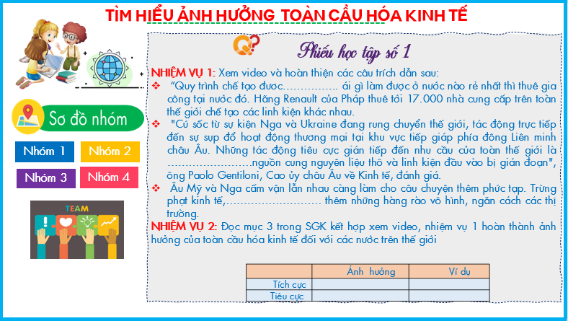

**-Bước2:Thựchiệnnhiệmvụ:**HS thảo luận nhóm và hoàn thành nhiệm vụ trong 5phút .Gvquan sát và hỗ trợ HS.

**-Bước3.Báocáo,thảoluận:**GVcho các nhóm đổi chéo sản phẩm, nhận xét và bổ sung

-**Bước4.Kếtluận,nhậnđịnh:**

+Gv mở rộngvề toàn cầu hóa đối với nước ta qua video

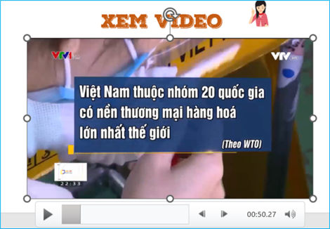

+GVchuẩn kiến thức.

+HS ghi bài

**HOẠT ĐỘNG 2.3: TÌM HIỂU VỀ XU HƯỚNG KHU VỰC HÓA KINH TẾ**

*(Cá nhân/ nhóm /cặp đôi)*

*a) Mục tiêu*

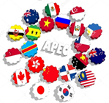- Kiến thức: Trình bày được các khái niệm, biểu hiện, hệ quả của khu vực hoá kinh tế.

- Kĩ năng: Làm việc nhóm, giải quyết vấn đề, xác định được một số tổ chức liên kết kinh tế khu vực trên bản đồ

*b) Nội dung:* Hs nghiên cứu, thảo luận hoàn thành nhiệm vụ học tập

*c) Sản phẩm:*

|  |
| --- |
| **II. XU HƯỚNG KHU VỰC HOÁ KINH TẾ.**  **1. Khái niệm**  Khu vực hoá kinh tế chính là quá trình liên kết và hợp tác kinh tế giữa các nước trong các khu vực trên thế giới trên cơ sở tương đồng vẽ địa là, văn hoá, xã hội hoặc có chung mục tiêu và lợi ích phát triển.  **2. Biểu hiện**  – Gia tăng số lượng và quy mô của các tổ chức khu vực trên thế giới.  – Hợp tác khu vực ngày càng đa dạng và phát triển.  **3. Hệ quả**  -Tạo lập một thị trường sản xuất và tiêu dùng rộng lớn, thúc đẩy đầu tư và thương mại nội khối cũng như tăng cường hợp tác, nâng cao trình độ khoa học - công nghệ trong khu vực.  - Thúc đẩy quá trình mở cửa thị trường ở các quốc gia, tạo cơ hội việc làm, thu hút các nhà đầu tư. Các doanh nghiệp ở các nước thành viên được hưởng nhiều ưu đãi hơn nhờ các hiệp định thương mại khu vực.  - Hình thành các rào cản thương mại ( thuế, tiêu chuẩn chất lượng….) đối với những nước bên ngoài khu vực. |

*d) Tiến trình hoạt động*

*-* **Bước 1:Chuyển giao nhiệm vụ:**

**\* Nhiệm vụ 1:**

GV yêu cầu học sinh đọc sách giáo khoa và nêu tên, biểu tượng 1 số tổ chức khu vực trên TG

**\* Nhiệm vụ 2:**

GV chia lớp thành 4 nhóm (hoặc 8 nhóm tùy sĩ số) yêu cầu các nhóm quan sát mục II, khai thác SGK, dựa vào kiến thức đã học, hiểu biết thực tế, hoàn thành phiếu học tập của các nhóm theo các nội dung:

PHIẾU HỌC TẬP SỐ 3

Đọc mục II SGK, dựa vào sản phẩm đã làm ở phiếu học tập số 2 hoàn thành phiếu học tập sau

Khái niệm khu vực hóa kinh tế:………………………………………………

Khu vực hóa kinh tế khác Toàn cầu hóa kinh tế ở chỗ nào?

……………………………………………………………………………………..

Biểu hiện:………………………………………………………………………

…………………………………………………………………………………

**\* Nhiệm vụ 3:**

Yêu cầu học sinh đọc sách giáo khoa, thảo luận cặp đôi hoàn thành nhiệm vụ học tập sau:

Đọc phần hệ quả và tích chọn đúng vào ý hệ quả của toàn cầu hóa, thời gian 2 phút

**- Bước 2:Thực hiện nhiệm vụ:**HS nghiên cứu SGK, thảo luận nhóm/cặp đôi hoàn thành nhiệm vụ học tập theo thời gian GV quy định trong từng nhiệm vụ. GV quan sát và hỗ trợ HS.

**- Bước 3: Báo cáo, thảo luận:** GV cho HS đổi chéo sản phẩm cho nhóm và cặp đôi. Các nhóm/cặp đôi khác nhận xét, bổ sung cho hoàn thiện sản phẩm

**- Bước 4: Kết luận, nhận định:** GV treo 1 sản phẩm lên bảng chữa và GV chuẩn kiến thức

**Hoạt động 2.4: Tìm hiểu VỀÝ NGHĨA CỦA KHU VỰC HÓA KINH TẾ ĐỐI VỚI CÁC NƯỚC TRÊN THẾ GIỚI**

*a) Mục tiêu*

- Kiến thức: Phân tích được ý nghĩa của khu vực hóa kinh tế đối với các nước trên thế giới

- Kĩ năng: Làm việc nhóm, giải quyết vấn đề

*b) Nội dung:* Hs thảo luận nhóm hoàn thành nhiệm vụ học tập

*c) Sản phẩm:*Phần trả lời trên PHT

|  |
| --- |
| **4. Ý nghĩa của khu vực hoá kinh tế đối với các nước trên thế giới .**  + Giúp các nước trong khu vực có thể dễ dàng liên kết với nhau và rút ngắn khoảng cách đạt được mục tiêu phát triển kinh tế.  +Giúp các nước giải quyết các vấn đề chung của khu vực và nâng cao vị thế khu vực so với các khu vực khác trên thế giới. Đồng thời, khu vực hoá kinh tế còn làm tăng sức cạnh tranh của khu vực và khai thác được các lợi thế của các thành viên trong khu vực.  + Khu vực hoá kinh tế bổ sung cho toàn cầu hoá kinh tế và từng bước làm cho nền kinh tế thế giới trở thành một thể thống nhất. |

*d) Tiến trình hoạt động*

**Bước 1: Chuyển giao nhiệm vụ:** GV chia lớp thành 4 nhóm, các nhóm đọc thông tin trong SGK, tìm kiếm thông tin trên mạng intenet hãy hoàn thành theo phiếu học tập số 3sau:

**-**

**Bước 2: Thực hiện nhiệm vụ:** HS thảo luận nhóm và hoàn thành nhiệm vụ trong 5 phút. GV quan sát và hỗ trợ HS.

**- Bước 3.Báo cáo, thảo luận:** GV cho các nhóm đổi chéo sản phẩm, nhận xét và bổ sung

- **Bước 4. Kết luận, nhận định:**

+ Gv mở rộng về thành công của Việt Nam khi gia nhập WTO

<https://vtv.vn/chinh-tri/tong-giam-doc-wto-thanh-cong-cua-viet-nam-can-duoc-gioi-thieu-nhieu-hon-voi-the-gioi-20230518194810711.htm>

+ GV chuẩn kiến thức

+ HS ghi bài

**HOẠTĐỘNG3:LUYỆNTẬP**

*(Nhóm/Trò chơi)*

***a) Mục tiêu*:**Củng cố lại kiến thức đã học.

***b) Nội dung:*** Hs vẽ sơ đồ tư duy về TCH, KVH theo nhóm

***c) Sản phẩm:***Sản phẩm của HS

***d)Tiến trình hoạt động***

**-Bước1:Chuyển giao nhiệm vụ:**GV chia ra 4 nhóm và giao nhiệm vụ

**- Bước 2**: **Thực hiện nhiệm vụ:** Hs thực hiện nv theo nhóm

**- Bước 3**:**Báo cáo, thảo luận:**Nhóm trưởng đi chấm sản phẩm bổ sung, nhận xét, GV chiếu đáp án

**Bước 4: Kết luận, nhận định:** GV chuẩn kiến thức và nhận xét tinh thần học tập của các nhóm

Hoạt động:Tôi lên tiếng: Em hãy nêu những biểu hiện của nước ta khi tham gia toàn cầu hóa và khu vực hóa kinh tế?Emhãyđềxuấtcácgiảiphápđểcánhân/đấtnướcpháttriểnhơn.

**HOẠTĐỘNG4:VẬNDỤNG**

***(Cánhân/3phút)***

*a) Mục tiêu*:Vận dụng kiến thức đã học sưu tầm thông tin về ảnh hưởng của toàn cầu hoá kinh tế đến Việt Nam.

*b) Nội dung:*Hình thức: HS có thể trình bày trên giấy, vẽ tranh, thiết kế phim hoạt hình… chụp sản phẩm và gửi vào nhóm Facebook của lớp để cả lớp và GV đánh giá công khai.

*c) Sản phẩm:* Bài làm củaHS

*d) Tiến trình hoạt động*

**- Bước 1:Chuyển giao nhiệm vụ:**GV yêu cầu HS trả lời nội dung:

Sưu tầm thông tin về ảnh hưởng của toàn cầu hoá kinh tế đến Việt Nam.

**- Bước 2:Thực hiện nhiệm vụ:**  HS nhận nhiệm vụ, HS trao đổi và phát biểu nhanh ý kiến.

**- Bước 3:Báo cáo, thảo luận:**HS tiến hành hoàn thiện sản phẩm và nộp sản phẩm trong tuần tiếp theo trên facebook của lớp.

**- Bước 4: Kết luận, nhận định:** GV nhận xét quá trình học tập của HS trong tiết học.

**IV. PHỤ LỤC**

**1/ Câu hỏi và bài tập**

**Câu 1.**  Toàn cầu hoá kinh tế dẫn đến.

**A.** thu hẹp khoảng cách giàu nghèo.

**B.** thu hẹp thị trường tài chính quốc tế.

**C.** tăng sự phụ thuộc lẫn nhau giữa các nền kinh tế.

**D.** thu hẹp phạm vi hoạt động các công ty xuyên quốc gia.

**Câu 2.** Các tổ chức liên kết kinh tế khu vực vừa hợp tác, vừa cạnh tranh không phải để

**A.** thúc đẩy tăng trưởng và phát triển kinh tế.

**B.** tăng cường đầu tư dịch vụ giữa các khu vực.

**C.** hạn chế khả năng tự do hóa thương mại.

**D.** bảo vệ lợi ích kinh tế các nước thành viên.

**Câu 3.** Xu hướng khu vực hóa đặt ra một trong những vấn đề đòi hỏi các quốc gia phải quan tâm giải quyết là

**A.** Tự chủ về kinh tế. **B.** Nhu cầu đi lại giữa các nước.

**C.** Thị trường tiêu thụ sản phẩm . **D.** Khai thác và sử dụng tài nguyên.

**Câu 4.** Các nước đang phát triển phụ thuộc vào các nước phát triển ngày càng nhiều về

**A.** thị trường. **B.** lao động. **C.** nguyên liệu. **D.** vốn, khoa học - công nghệ.

**Câu 5.** Hậu quả của việc toàn cầu hóa kinh tế là

**A.** Thúc đẩy sản xuất phát triển và tăng trưởng kinh tế toàn cầu.

**B.** Đẩy nhanh đầu tư và khai thác triệt để khoa học công nghệ.

**C.** Tăng cường sự hợp tác quốc tế giữa các nước.

**D.** Làm gia tăng nhanh chóng khoảng cách giàu nghèo.

**2/ Các link video, tư liệu…**

Link tham khảo hợp tác quốc tế: <https://s.net.vn/jSBh>

Link thamkhảo công ty xuyên quốc gia

<https://glints.com/vn/blog/cac-cong-ty-xuyen-quoc-gia-o-viet-nam/>

Link thamkhảo các tiêu chuẩn ….<https://goeco.link/BDHQq>

**3/ Hệ thống tranh ảnh**

**Tiết 5 - Bài 3. THỰC HÀNH: TÌM HIỂU NHỮNG CƠ HỘI VÀ THÁCH THỨC**

**CỦA TOÀN CẦU HOÁ VÀ KHU VỰC HOÁ KINH TẾ (**1 tiết)

**I. MỤC TIÊU**

**1. Kiến thức**

- Sưu tầm và hệ thống hoá các tư liệu, số liệu về toàn cầu hoá và khu vực hoá kinh tế.

- Trình bày được cơ hội và thách thức của toàn cầu hoá, khu vực hoá đối với các nước đang phát triển.

**2. Về năng lực:**

a. Năng lực chung

- Tự học tự chủ: - Giao tiếp hợp tác:

b. Năng lực địa lí

- Sử dụng các công cụ địa lí: Tìm kiếm, chọn lọc được thông tin từ các văn bản tài liệu phù hợp với nội dung của toàn cầu hoá và khu vực hoá kinh tế.

- Khai thác Internet phục vụ môn học: Tìm kiếm, thu thập, chọn lọc và hệ thống hoá được các thông tin địa lí cần thiết từ các trang web; đánh giá và sử dụng được các thông tin trong học tập và thực tiễn.

**3. Về phẩm chất**

- Chăm chỉ: tích cực tham gia các nhiệm vụ học tập và hăng say phát biểu.

- Trách nhiệm: hoàn thành nhiệm vụ học tập bản thân được phân công khi làm việc nhóm, làm bài tập vận dụng.

**II. THIẾT BỊ DẠY HỌC VÀ HỌC LIỆU**

**1. Thiết bị dạy học**

- Khổ giấy lớn, bút lông, nam châm gắn bảng, phiếu học tập, một số hình ảnh về sông, hồ, băng tuyết…

- Phần thưởng cho trò chơi (nếu có).

**2. Học liệu**

- Sách giáo khoa, tập ghi chép.

- Giấy note

**III. TIẾN TRÌNH DẠY HỌC**

**1. HOẠT ĐỘNG 1: MỞ ĐẦU (TÌNH HUỐNG XUẤT PHÁT) - 3 PHÚT**

*a. Mục tiêu:*

- Tạo hứng thú cho bài học, kiểm tra các kiến thức cũ.

*b. Nội dung:*

- Học sinh nêu tên 1 số tổ chức toàn cầu và khu vực KT.

*c. Sản phẩm:*

- Câu trả lời của học sinh

*d. Tổ chức thực hiện*

**- Chuyển giao nhiệm vụ:** GV phát cho học sinh các mảnh ghép đã chuẩn bị sẵn (hoặc làm ngay trên PPT)

**- Thực hiện nhiệm vụ:** HS lắp ráp các mảnh ghép thành bức tranh hoàn chỉnh. GV hỗ trợ khó khăn (nếu có)

**- Báo cáo, thảo luận:**  GV nhận xét kết quả làm thực hiện nhiệm vụ của HS.

**- Kết luận:** Từ bức tranh học sinh ghép hoàn chỉnh,GV dẫn dắt vào bài thực hành: *Toàn cầu hoá, khu vực hóa tạo ra những thời cơ thuận lợi và không ít những khó khăn cho sự phát triển của các nước đang phát triển. Để hiểu rõ hơn về vấn đề này, chúng ta sẽ cùng thực hiện nội dung của của bài thực hành*

**2. HOẠT ĐỘNG 2: HÌNH THÀNH KIẾN THỨC MỚI (30 PHÚT)**

**2.1. Hoạt động 1: Sưu tầm tài liệu, số liệu về toàn cầu hoá và khu vực hoá (5 phút)**

*a. Mục tiêu*

- Sưu tầm và hệ thống hoá các tư liệu, số liệu về toàn cầu hoá và khu vực hoá kinh tế.

*b. Nội dung*

HS sử dụng điện thoại hoặc các thiết bị có kết nối internet để sưu tầm các tư liệu và số liệu về toàn cầu hoá sau đó hệ thống lại theo định hướng của GV.

*c. Sản phẩm*

Các tư liệu, số liệu của học sinh đã tìm được theo định hướng sau:

|  | **Toàn cầu hoá** | | **Khu vực hoá** | |
| --- | --- | --- | --- | --- |
|  | Cơ hội | Thách thức | Cơ hội | Thách thức |
| Hình ảnh |  |  |  |  |
| Bảng số liệu |  |  |  |  |
| Tư liệu khác |  |  |  |  |

*d. Tổ chức thực hiện*

**- Chuyển giao nhiệm vụ:** GV chia lớp thành 4 nhóm và yêu cầu các nhóm sử dụng điện thoại có kết nối mạng internet để tìm kiếm và hệ thống hoá kiến thức về những cơ hội và thách thức của toàn cầu hoá và khu vực hoá theo định hướng sau:

|  | **Toàn cầu hoá** | | **Khu vực hoá** | |
| --- | --- | --- | --- | --- |
|  | Cơ hội | Thách thức | Cơ hội | Thách thức |
| Hình ảnh |  |  |  |  |
| Bảng số liệu |  |  |  |  |
| Tư liệu khác |  |  |  |  |

GV cung cấp cho học sinh một số trang có thể lấy tư liệu:

+ Liên hợp quốc/Số liệu về thương mại toàn cầu: <https://bom.so/BKorOK>

+ Trung tâm WTO và Hội nhập – Phòng Thương mại và Công nghiệp Việt Nam (VCCI)/ Các hiệp định thương mại: <https://trungtamwto.vn/>

+ Quỹ Tiền tệ Quốc tế/ Thông tin về các tổ chức khu vực và quốc tế: https://www.imf. org/external/np/sec/decdo/contents.htm

+ Tổ chức Tiêu chuẩn hóa Quốc tế (ISO)/ Các tiêu chuẩn chất lượng toàn cầu: https:// [www.iso.org/home.html](http://www.iso.org/home.html)

+ Cơ hội và thách thức của toàn cầu hoá: <https://bom.so/qrn9pw>

**- Thực hiện nhiệm vụ:** HS truy cập các trang web để tìm kiếm thông tin và hệ thống hoá những cơ hội và thách thức của toàn cầu hoá, khu vực hoá theo định hướng của giáo viên.

**- Báo cáo, thảo luận:** GV gọi một số nhóm báo cáo kết quả đã tìm kiếm được.

**- Kết luận, nhận định:** GV nhận xét, tuyên dương các nhóm làm việc nghiêm túc và hiệu quả

**2.2. Hoạt động 2: Tìm hiểu cơ hội và thách thức của toàn cầu hoá, khu vực hoá đối với các nước đang phát triển (25 phút)**

*a. Mục tiêu*

- Trình bày được cơ hội và thách thức của toàn cầu hoá, khu vực hoá đối với các nước đang phát triển.

*b. Nội dung*

- HS dựa vào kiến thức đã học và các tư liệu đã sưu tầm đề trình bày:

+ Toàn cầu hoá: cơ hội, thách thức đối với các nước đang phát triển

+ Khu vực hoá: cơ hội, thách thức đối với các nước đang phát triển

*c. Sản phẩm:*Nội dung trên giấy A0 của các nhóm về cơ hội và thách thức của toàn cầu hoá, khu vực hoá đối với các nước đang phát triển.

*d. Tổ chức thực hiện*

**- Chuyển giao nhiệm vụ:** GV chia lớp thành 4 nhóm và giao nhiệm vụ cho các nhóm như sau:

+ Nhóm 1,3: Trình bày cơ hội và thách thức của toàn cầu hoá đối với các nước đang phát triển:

| TOÀN CẦU HOÁ | |
| --- | --- |
| Cơ hội |  |
| Thách thức |  |

+ Nhóm 2,4: Trình bày cơ hội và thách thức của khu vực hoá đối với các nước đang phát triển.

| KHU VỰC HOÁ | |
| --- | --- |
| Cơ hội |  |
| Thách thức |  |

**- Thực hiện nhiệm vụ:** HS thảo luận trao đổi theo nhóm, hoàn thành các nhiệm vụ học tập trong thời gian 5 phút.

**- Báo cáo, thảo luận:** Hết thời gian, GV cho các nhóm trao đổi sản phẩm nhóm trong từng cụm:

+ Cụm 1: Nhóm 1 và nhóm 3 trao đổi sản phẩm để bổ sung và chấm chéo cho nhau.

+ Cụm 2: Nhóm 2 và nhóm 4 trao đổi sản phẩm để bổ sung và chấm chéo cho nhau.

Trong 2 phút các nhóm sẽ bổ sung và sửa lỗi cho nhau. Sau đó GV chọn sản phẩm tốt nhất của 1 nhóm, đại diện nhóm lên trình bày, cho các nhóm khác nhận xét và bổ sung.

**- Kết luận, nhận định:**

+ GV nhận xét, tuyên dương quá trình làm việc của học sinh.

+ GV tổng hợp kiến thức và cung cấp thêm một số thông tin mở rộng.

**3. HOẠT ĐỘNG 3: LUYỆN TẬP ( 10 PHÚT)**

*a. Mục tiêu:*

- Củng cố kiến thức, rèn luyện kỹ năng tổng hợp thông tin, viết báo cáo ngắn.

*b. Nội dung*

HS dựa vào các kiến thức đã tìm hiểu được để viết một bài báo cáo ngắn về những cơ hội, thách thức của toàn cầu hoá và khu vực hoá đối với các nước đang phát triển.

*c. Sản phẩm*

- Bài báo cáo của học sinh ở trong vở

*d. Tổ chức thực hiện:*

* **Chuyển giao nhiệm vụ:** GV yêu cầu học sinh dựa vào kiến thức đã học cùng với những tư liệu đã tìm kiếm và hệ thống hoá để viết một bài báo cáo hoàn chỉnh về những cơ hội, thách thức của toàn cầu hoá và khu vực hoá đối với các nước đang phát triển.
* **Thực hiện nhiệm vụ:** HS thực hiện nhiệm vụ.
* **Báo cáo, thảo luận:** Gọi một số học sinh đứng dậy đọc bài báo cáo, các HS khác nhận xét bổ sung
* **Kết luận, nhận định:** GV đưa ra một số nhận xét và thu bài của HS về chấm điểm.

**4. HOẠT ĐỘNG 4: VẬN DỤNG (2 PHÚT)**

*a. Mục tiêu*

- Vận dụng kiến thức đã học

*b. Nội dung:* HS thực hiện bài tập ở nhà theo yêu cầu.

*c. Sản phẩm:* Nội dung trả lời cho yêu cầu được đưa ra ở mục tổ chức thực hiện.

*d. Tổ chức thực hiện:*

**- Chuyển giao nhiệm vụ**: GV yêu cầu HS về nhà viết 1 bài báo cáo ngắn về cơ hội và thách thức của toàn cầu hoá, khu vực hoá kinh tế đối với Việt Nam

**- Thực hiện nhiệm vụ:** HS về nhà tìm hiểu và viết báo cáo.

**IV. PHỤ LỤC**

**1. Thông tin tham khảo**

a. Cơ hội của toàn cầu hoá và khu vực hoá đối với các nước đang phát triển:

– Toàn cầu hoá và khu vực hoá kinh tế sẽ thúc đẩy sự phát triển mạnh mẽ của các lực lượng sản xuất, đem lại sự tăng trưởng cao cho nền kinh tế thế giới.

– Mở rộng và phát triển thị trường toàn cầu

- Thúc đẩy chuyển giao khoa học – công nghệ, kiến thức quản lí kinh doanh, kinh nghiệm marketing trên quy mô toàn cầu.

– Thúc đẩy sự cải cách sâu rộng các nền kinh tế quốc gia cũng như gia tăng tiến trình hội nhập khu vực quốc tế để các chủ thể này có thể nâng cao vị thế thương lượng cạnh tranh và phát triển trong nền kinh tế thế giới.

– Tạo ra áp lực từ bên ngoài có tác động làm thay đổi tư duy và phương thức quản lí, điều hành của chính phủ đối với các quá trình phát triển.

– Mang lại lợi ích nhiều mặt cho các tầng lớp dân cư.

b. Thách thức của toàn cầu hoá và khu vực hoá kinh tế đối với các nước đang phát triển:

– Sản xuất kinh doanh bên trong mỗi nước luôn chịu sức ép của các dòng hàng hoá – dịch vụ, công nghệ nhập khẩu và những biến động của khu vực và toàn cầu.

– Thúc đẩy cạnh tranh quốc tế làm cho các ngành nghề và doanh nghiệp thiếu khả năng cạnh tranh ở bất kì quốc gia nào cũng bị đào thải.

– Làm tăng thêm sự bất công xã hội, đào sâu hố ngăn cách giàu nghèo trong từng nước và giữa các nước.